Katalog usług aktywizacji zawodowej
dla osób z niepełnosprawnością
przygotowany na dzień 24.06.2025r.

Deklaracja dostępności dokumentu:
- czcionka Arial,
- spis treści utworzony przez nagłówki,
- prosty język,
- listy numerowane i punktowane posiadają odpowiedni styl, jednolity w całym dokumencie,
- grafiki i tabele posiadają tekst alternatywny.

Spis treści
1. Oferta PFRON skierowana do osób z niepełnosprawnością 3
1.1. Aktywizacja zawodowa 3
1.1.1. Szkolenia dla osób z niepełnosprawnością 3
1.1.2. Staże 4
1.1.3. Doradztwo zawodowe 5
1.1.4. Pośrednictwo pracy 6
1.1.5. Program Absolwent 7
1.2. Dotacja na rozpoczęcie działalności gospodarczej 9
2. Oferta szkoleń i staży skierowana do osób z niepełnosprawnością 11
2.1. Projekt „Asystent osobisty osoby z niepełnosprawnością – edycja 2025” 11
2.2. Projekt „Szansa na nowy start” 11
2.3. Projekt „Będę kobietą pracującą” 14
2.4. Projekt „Na początek KIS” 18
2.5. Projekt „Możemy więcej” 21
2.6. Projekt „Chcę swojego życia – pracuję” – Fundacja DOGadanka 24
2.7. Staże i szkolenia ze środków PFRON w Powiatowym Urzędzie Pracy 27
2.8. Projekt „Aktywizacja zawodowa osób niepełnosprawnych II !” 27
2.9. Projekt „Kurs na niezależność II !” 30
2.10. Projekt „Pora na pracę II” 32
2.11. Projekt „Klucz do sukcesu II” 35
2.12. Projekt „Zatrudnienie wspomagane szansą na pracę!” 38
2.13. Projekt „Gotowi do pracy II” 40
3. Katalog ofert pracy dla osób z niepełnosprawnością 42
3.1. Oferty pracy z Powiatowego Urzędu Pracy dla osób posiadających orzeczenie o niepełnosprawności w województwie świętokrzyskim 42
3.2. Oferty pracy dla osób posiadających orzeczenie o niepełnosprawności w województwie świętokrzyskim z Agencji Zatrudnienia Fundacja Fuga Mundi 43
3.3. Oferty pracy dla osób posiadających orzeczenie o niepełnosprawności z Akademickiego Centrum Kariery Politechniki Świętokrzyskiej 43

Oferta PFRON skierowana do osób z niepełnosprawnością

Aktywizacja zawodowa

1.1.1. Szkolenia dla osób z niepełnosprawnością
PFRON co roku przekazuje do powiatów pieniądze, które mogą być przeznaczane na szkolenia dla osób z niepełnosprawnością - bezrobotnych lub poszukujących pracy.
Szkolenia to zajęcia mające na celu uzyskanie, uzupełnienie, doskonalenie umiejętności i kwalifikacji zawodowych lub ogólnych, niezbędnych do wykonywania pracy.
Szkolenia dla osób z niepełnosprawnością organizują powiatowe urzędy pracy.
Aby uzyskać informacje o możliwości skierowania na szkolenie, rodzajach szkoleń, formalnościach jakie należy spełnić należy zgłosić się do powiatowego urzędu pracy, w którym jest się zarejestrowanym.
Urzędy płacą za te szkolenia.
To znaczy że udział jest darmowy dla osoby z niepełnosprawnością.
W szkoleniach z urzędu pracy mogą wziąć udział osoby z niepełnosprawnością które:
- są zarejestrowane w urzędzie pracy,
- nie mogą pracować w swoim zawodzie. Na przykład przez chorobę lub wypadek,
- muszą zmienić stanowisko pracy i zdobyć nowe kwalifikacje,
- nie mają kwalifikacji zawodowych,
- nie potrafią same znaleźć pracy.
Informacja została przygotowana na podstawie danych ze strony https://www.pfron.org.pl/osoby-niepelnosprawne/aktywizacja-zawodowa/szkolenia/

1.1.2. Staże
Niepełnosprawne osoby bezrobotne lub poszukujące pracy mogą skorzystać z możliwości odbycia stażu finansowanego ze pieniędzy PFRON. W czasie stażu zawodowego osoba uczy się jak wykonywać pracę na jakimś stanowisku.
Osoba na stażu to stażysta. Staże dla osób z niepełnosprawnością organizują powiatowe urzędy pracy. Program stażu tworzy pracodawca.
Pracodawca ustala na jakim stanowisku będzie pracował stażysta.
Staż zawodowy trwa od 3 do 12 miesięcy. To ile będzie trwał zależy od:
- Pracodawcy,
- Wieku osoby z niepełnosprawnością,
- Od tego czy osoba jest zarejestrowana w urzędzie pracy jako bezrobotna czy jako poszukująca pracy.
Osoba bezrobotna to taka, która nie ma pracy i nie zarabia pieniędzy. Nie ma też renty ani zasiłku. Osoba bezrobotna może dostawać zasiłek dla bezrobotnych.
Osoba poszukująca pracy nie ma pracy ale ma rentę bądź zasiłek stały. Taka osoba może mieć już pracę, ale chce ją zmienić. Może pracować na umowę zlecenie. Żeby iść na staż nie możesz mieć umowy o pracę.
W czasie stażu zarobisz pieniądze. Te pieniądze to stypendium
W trakcie stażu masz prawo do płatnego urlopu. Po każdym miesiącu pracy masz 2 dni urlopu. Cały urlop musisz wykorzystać w czasie stażu.
Stażyści z umiarkowanym i znacznym stopniem niepełnosprawności mogą pracować najdłużej 7 godzin dziennie i 35 godzin w tygodniu.
Stażyści z umiarkowanym i znacznym stopniem niepełnosprawności mogą pracować dłużej jeżeli pozwoli na to lekarz medycyny pracy.
Informacja została przygotowana na podstawie danych ze strony:
https://www.pfron.org.pl/osoby-niepelnosprawne/aktywizacja-zawodowa/staze/

1.1.3. Doradztwo zawodowe
Doradztwo zawodowe to działania mające pomóc w trafnym wyborze zawodu, stanowiska pracy. Doradca zawodowy ułatwia ocenę własnych możliwości.
Doradcy zawodowi współpracują z urzędami pracy lub zakładami doskonalenia zawodowego i znają rynek pracy. W związku z czym pomagają również w realnej ocenie możliwości zatrudnienia w wybranym zawodzie.
Doradztwo zawodowe może mieć formę wsparcia indywidualnego (indywidualne spotkania z osobą rozeznająca ścieżkę życia zawodowego) lub grupowego (spotkania w grupie).
Osoby niepełnosprawne, które chcą skorzystać z form aktywizacji zawodowej w urzędzie pracy (staż, szkolenie, dofinansowanie do rozpoczęcia działalności gospodarczej) odbywają spotkanie z doradcą zawodowym. Doradca ten ocenia, czy na przykład planowana działalność gospodarcza ma szanse utrzymać się na lokalnym rynku pracy i dać utrzymanie osobie z niepełnosprawnością.
Wiele form doradztwa zawodowego jest realizowanych przez organizacje pozarządowe działające na rzecz osób niepełnosprawnych.
PFRON corocznie finansuje projekty organizacji, których celem jest pomoc w rozpoznaniu własnego potencjału zawodowego i podjęciu zatrudnienia. Ta forma udzielania dofinansowań nazywa się zlecaniem zadań organizacjom.
Udział w projektach jest bezpłatny dla osób niepełnosprawnych.
Lista projektów, które w danym roku zostały objęte dofinansowaniem Funduszu zawsze jest udostępniana na stronie internetowej PFRON.
Informacja została przygotowana na podstawie danych ze strony:
https://www.pfron.org.pl/osoby-niepelnosprawne/aktywizacja-zawodowa/doradztwo-zawodowe/

1.1.4. Pośrednictwo pracy
Instytucjami państwowymi, których zadaniem jest prowadzenie pośrednictwa pracy są urzędy pracy znajdujące się w każdym powiecie. I właśnie w powiatowym urzędzie pracy osoba niepełnosprawna poszukująca pracy lub bezrobotna powinna szukać wsparcia.
Rolą urzędów pracy jest również przygotowanie do rozmowy o pracę i zredagowania profesjonalnych dokumentów aplikacyjnych (np. życiorysu, listu motywacyjnego), a także zapewnienie wsparcia doradcy zawodowego, który pomoże ocenić własne predyspozycje, znaleźć mocne strony.
Pośrednictwem pracy, w tym dla osób niepełnosprawnych, zajmują się również agencje zatrudnienia. Jest ich bardzo wiele. Organizują one nabory pracowników dla konkretnych pracodawców, tworzą portale z ofertami pracy. Agencje pośrednictwa pracy pobierają prowizję za swoje usługi.
Od wielu lat z bardzo dobrym rezultatem, pośrednictwem pracy zajmują się organizacje pozarządowe działające na rzecz osób niepełnosprawnych. PFRON finansuje wiele z tych działań. Ta forma udzielania dofinansowań nazywa się zlecaniem zadań organizacjom. Udział w projektach jest bezpłatny dla osób niepełnosprawnych.
Lista projektów, które w danym roku zostały objęte dofinansowaniem Funduszu zawsze jest udostępniana na stronie internetowej PFRON.
Informacja została przygotowana na podstawie danych ze strony:
https://www.pfron.org.pl/osoby-niepelnosprawne/aktywizacja-zawodowa/posrednictwo-pracy/

1.1.5. Program Absolwent

Program Absolwent powstał, aby w systemowy sposób wspierać tych studentów i słuchaczy, którzy zakończyli już edukację lub kontynuują ją na kolejnych etapach kształcenia. Skierowany jest do Absolwentów wszystkich trybów studiów, w tym podyplomowych.
Celem programu jest podniesienie wskaźnika zatrudnienia osób niepełnosprawnych posiadających wyższe wykształcenie.
Ze środków przeznaczonych na realizację programu udzielona może być pomoc w ramach:
obszaru A – zaplanowanie i wdrożenie indywidualnej ścieżki kariery zawodowej;
obszaru B – podnoszenie kwalifikacji zawodowych:
zadanie 1 – zdobycie uprawnień zawodowych,
zadanie 2 – ukończenie kursów i szkoleń zawodowych i specjalizacyjnych,
zadanie 3 – odbycie stażu aktywizacyjnego;
obszaru C – wsparcie zatrudnienia i samozatrudnienia.
Formy i zakres pomocy
Dofinansowaniem w ramach obszaru A mogą być objęte:
- koszty przeprowadzenia diagnozy twojej sytuacji pod kontem czynników osobowych i środowiskowe. Na podstawie tej diagnozy można stwierdzić twoją gotowość do podjęcia zatrudnienia oraz rozpoznać twój potencjał;
- koszty wyznaczenia i wdrożenia indywidualnej ścieżki kariery zawodowej poprzez wsparcie motywacyjne, wyrabianie zaradności i umiejętności niezbędnych do poruszania się na rynku pracy, dokonanie oceny zdolności do pracy, prowadzenie poradnictwa zawodowego uwzględniającego ocenę zdolności do pracy, wybór odpowiedniego zawodu i szkolenia oraz przygotowanie zawodowe z uwzględnieniem perspektyw zatrudnienia;
- koszty likwidacji barier transportowych, technicznych, w komunikowaniu się i w dostępie do informacji, niezbędnych do aktywizacji zawodowej.
Dofinansowaniem w ramach obszaru B mogą być objęte:
- w przypadku zadania 1 koszty zdobycia uprawnień zawodowych;
- w przypadku zadania 2 koszty kursów i szkoleń zawodowych, specjalizacyjnych, uzyskania licencji i certyfikatów zawodowych oraz koszty zakwaterowania i wyżywienia w okresie trwania kursu/szkolenia, ale tylko wtedy, kiedy kurs albo szkolenie odbywa się poza miejscem zamieszkania;
- w przypadku zadania 3 koszty stypendium stażowego (przez okres minimum 3 miesięcy i maksimum 6 miesięcy) oraz koszty wynagrodzenia opiekuna stażu aktywizacyjnego, który będzie ci pomagał w pracy w zakresie czynności ułatwiających komunikowanie się z otoczeniem i innych trudnych dla ciebie czynności;
Dofinansowaniem w ramach obszaru C mogą być objęte:
- koszty podjęcia działalności gospodarczej, w tym koszty pomocy prawnej, konsultacji i doradztwa dotyczących tej działalności, wyposażenie stanowiska pracy.
Jeśli uczestniczysz w tym programie, to możesz otrzymać dodatek motywacyjny w szczególności w przypadku, gdy ponosisz dodatkowe koszty związane z dojazdem, usługą tłumacza języka migowego lub asystenta, zakwaterowaniem, opieką nad inną osobą.
Dodatek możesz otrzymać w okresie uczestnictwa w programie, jednak nie dłużej niż przez 12 miesięcy programu i nie dłużej niż przez 6 miesięcy od daty zatrudnienia.
Możesz brać udział tylko w jednym zadaniu i jednym projekcie finansowanym przez PFRON w tym samym czasie.
Budżet programu tworzony jest ze środków będących w dyspozycji PFRON.
Wysokość środków finansowych przeznaczonych na realizację programu ustalana jest corocznie w planie finansowym PFRON.

Dotacja na rozpoczęcie działalności gospodarczej

Dotację z pieniędzy PFRON na rozpoczęcie działalności gospodarczej, rolniczej lub wniesienie wkładu do spółdzielni socjalnej można otrzymać w powiatowym urzędzie pracy.
Aby ją uzyskać, należy być:
- osobą niepełnosprawną,
- zarejestrowaną w powiatowym urzędzie pracy jako osoba bezrobotna albo poszukująca pracy niepozostająca w zatrudnieniu.
Jeżeli chcesz skorzystać z pomocy nie mogłeś już wcześniej otrzymać dofinansowania ze środków publicznych na ten cel.
Jeżeli już kiedyś dostawałeś dotację na działalność gospodarczą, to musisz poczekać aż minie 12 miesięcy od jej zamknięcia zanim dostaniesz nową dotację.
Jaka jest wysokość dotacji?
Wysokość pomocy zależy od tego, na jaki okres zobowiążesz się do prowadzenia działalności gospodarczej, rolniczej lub członkostwa w spółdzielni socjalnej:
- w przypadku zobowiązania przez okres co najmniej 12 miesięcy – wysokość dotacji będzie nie wyższa niż sześciokrotność przeciętnego wynagrodzenia,
- w przypadku zobowiązania przez okres co najmniej 24 miesięcy – wysokość dotacji będzie wynosiła od sześciokrotności do piętnastokrotności przeciętnego wynagrodzenia.
Aktualna wysokość przeciętnego wynagrodzenia - 8613,14 zł (luty 2025).
Co musisz zrobić, aby otrzymać dotację?
- złożyć wniosek do powiatowego urzędu pracy zgodnie z miejscem zamieszkania (Uwaga! Każdy urząd pracy ma własny wzór wniosku),
- zobowiązać się do prowadzenia działalności gospodarczej lub członkostwa w spółdzielni socjalnej nieprzerwanie przez okres co najmniej 12 lub 24 miesięcy.
O realizacji zadania i wysokości dostępnych środków decyduje rada powiatu.

Przy rozpatrywaniu wniosku bierze się pod uwagę:
- przewidywane efekty ekonomiczne przedsięwzięcia, na które mają być przeznaczone środki,
- kalkulację wydatków na uruchomienie działalności w ramach wnioskowanych środków,
- uprawnienia i twoje kwalifikacje,
- wysokość twoich środków własnych.
Gdy wniosek zostanie oceniony pozytywnie, mogą odbyć się negocjacje warunków umowy i jej podpisanie.
W umowie znajdują się zasady wydatkowania i rozliczania pieniędzy z dotacji.
Ważna informacja
Działalność gospodarczą możesz zarejestrować dopiero po przyznaniu dotacji na jej rozpoczęcie. Jeśli ta kolejność nie zostanie zachowana, to nie otrzymasz dofinansowania.
Informacja została przygotowana na podstawie danych ze strony:
https://www.pfron.org.pl/osoby-niepelnosprawne/aktywizacja-zawodowa/posrednictwo-pracy/

Oferta szkoleń i staży skierowana do osób z niepełnosprawnością

Projekt „Asystent osobisty osoby z niepełnosprawnością – edycja 2025”

Projekt „Szansa na nowy start”
Projekt jest współfinansowany przez Unię Europejską z Europejskiego Funduszu Społecznego Plus (EFS+) w ramach programu Fundusze Europejskie dla Świętokrzyskiego 2021 – 2027.
Okres realizacji projektu: 01.08.2024 – 31.05.2026
Aby wziąć udział w projekcie musisz być mieszkańcem województwa Świętokrzyskiego.
Instytucja Organizująca Nabór: Wojewódzki Urząd Pracy w Kielcach
Zakres interwencji: Działania na rzecz poprawy dostępu do zatrudnienia
Główny celem projektu jest poprawa sytuacji zawodowej 240 osób dorosłych od 18 roku życia, które pracują i są zatrudnione na podstawie umów cywilno-prawnych i/lub umów krótkoterminowych (to znaczy takich umów które nie trwają dłużej niż okres trwania projektu, albo kończą się przed upływem 6 miesięcy po zakończeniu projektu).
W projekcie może wziąć udział minimum 84 osób z niepełnosprawnościami, w tym 50 kobiet i 34 mężczyzn. W projekcie te osoby zostaną objęte kompleksowym wsparciem aktywizacyjnym.
W ramach projektu realizowane będą działania:
- Identyfikacja potrzeb uczestników i opracowanie Indywidualnego Planu Działania dla 240 uczestników,
- Indywidualne poradnictwo psychologiczne dla 64 uczestników,
- Indywidualne poradnictwo zawodowe dla 120 uczestników,
- Szkolenie z zakresu niedyskryminacji w miejscu pracy dla 240 uczestników,
- Szkolenia podnoszące kwalifikacje/kompetencje zawodowe dla 240 uczestników,
- Indywidualne pośrednictwo pracy dla 108 uczestników.
Efektem realizacji projektu będzie to, że 204 osoby po zakończeniu projektu uzyskają kwalifikacje.
Dokumenty rekrutacyjne i regulamin - https://fundacjachallenge.org.pl/projekty/szansa-na-nowy-start
Biuro projektu
Fundacja Challenge Europe
Al. IX Wieków Kielc 6/17, 25-516 Kielce (wejście od ul. Cichej)
tel. +48 511 666 063, E-mail: biuro@fundacjachallenge.org
BIURO PROJEKTU dostępne dla osób z niepełnosprawnościami, bez barier architektonicznych w którym dostępna jest pełna dokumentacja wdrażanego projektu oraz zapewniające uczestnikom projektu możliwość osobisty kontaktu z kadrą projektu oraz uzyskanie pełnych informacji o projekcie w szczególności o zasadach rekrutacji i formach wsparcia oferowanych dla Uczestnika projektu.
Informacja została przygotowana na podstawie strony: https://fundacjachallenge.org.pl/projekty/szansa-na-nowy-start

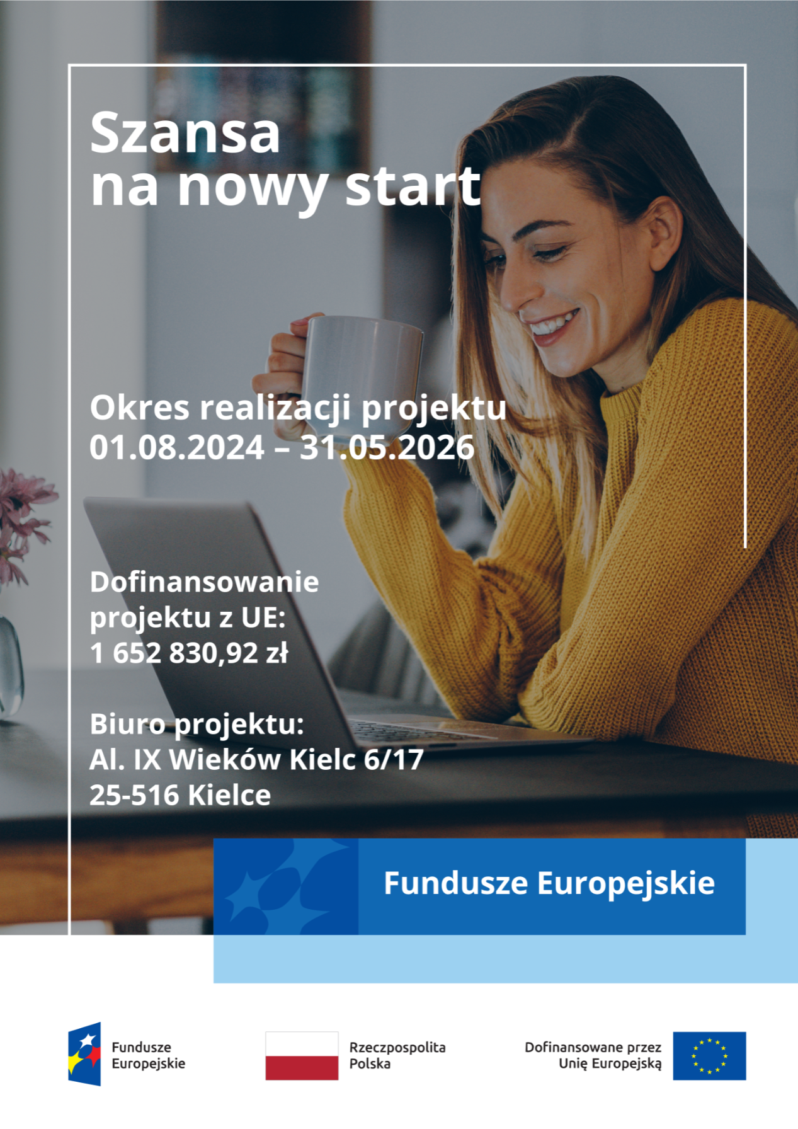
Rysunek 1 Plakat projektu „Szansa na nowy start”

Projekt „Będę kobietą pracującą”
Fundacja Challenge Europe wraz z HDA-Centrum Szkolenia, Doradztwa Finansowego i Biznesu Hubert Durlik, realizuje ten projekt w ramach programu Fundusze Europejskie dla Świętokrzyskiego 2021-2027. Projekt jest też współfinansowany ze środków Europejskiego Funduszu Społecznego Plus.
Okres realizacji projektu: 01.08.2024 – 31.12.2025
Aby wziąć udział w projekcie musisz być mieszkańcem województwa Świętokrzyskiego.
Instytucja Organizująca Nabór: Wojewódzki Urząd Pracy w Kielcach
W projekcie będą podjęte działania na rzecz promowania aktywności zawodowej kobiet oraz zmniejszenia segregacji na rynku pracy ze względu na płeć.
Głównym celem projektu jest zwiększenie możliwości zatrudnienia oraz podniesienie wiedzy w zakresie równości kobiet i mężczyzn na rynku pracy 120 kobiet poprzez objęcie uczestników projektu kompleksowym wsparciem z zakresu aktywizacji zawodowej.
Do projektu może dołączyć 120 kobiet, które:
- mają więcej niż 18 lat,
- nie mają pracy (są bezrobotne lub nieaktywne zawodowo).
W projekcie szczególnie zapraszamy kobiety mieszkające na wsi (przynajmniej 66 kobiet). W tej grupie musi być co najmniej 5 kobiet z niepełnosprawnościami.
Projekt jest dla kobiet, które:
- wracają do pracy po opiece nad dzieckiem (do 7 lat) lub osobą potrzebującą pomocy w codziennym życiu,
- mieszkają w województwie świętokrzyskim (zgodnie z przepisami).
Nie można wziąć udziału w tym projekcie, jeśli już korzystasz z innych programów pomagających znaleźć pracę finansowanych z EFS+.
W ramach projektu będą realizowane takie działania jak:
- Identyfikacja potrzeb uczestników i opracowanie Indywidualnego Planu Działania dla 120 uczestników,
- Indywidualne poradnictwo psychologiczne dla 96uczestników
- Indywidualne poradnictwo zawodowe dla 96 uczestników
- Szkolenia podnoszące kompetencje cyfrowe dla 40 uczestników
- Indywidualne konsultacje dietetyczne wraz z treningiem personalnym dla 84 uczestników
- Szkolenia podnoszące kwalifikacje/umiejętności zawodowe, obejmujące także moduł szkolenia z zakresu równości szans kobiet i mężczyzn dla 120 uczestników
- Indywidualne pośrednictwo pracy dla 90 uczestników
Dodatkowo możesz otrzymać:
- stypendium szkoleniowe 13,29 złotych za godzinę na osobę,
- zwrot kosztów dojazdu na zajęcia dla 26% uczestników,
- zwrot kosztów opieki na dzieckiem do lat 7 lub osobą zależną dla 50% uczestników,
- materiały szkoleniowe: podręcznik, teczka, notes, długopis, pendrive,
- przeprowadzenie egzaminów po szkoleniu,
- catering (przerwę kawową i ciepły posiłek),
- niezbędne badania lekarskie.
Efekty projektu będzie:
- podniesienie poziomu wiedzy w zakresie równości kobiet i mężczyzn dzięki wsparciu w programie przez 108 uczestników projektu,
- objęcie wsparciem w zakresie godzenia życia zawodowego z prywatnym 120 uczestników projektu,
- dzięki udziałowi w projekcie minimum 48 uczestników projektu znajdzie się w lepszej sytuacji na rynku pracy po opuszczeniu programu.
Dokumenty rekrutacyjne i regulamin projektu: https://fundacjachallenge.org.pl/projekty/bede-kobieta-pracujaca
Projekt pomaga kobietom i mężczyznom:
- uczyć się i podejmować pracę w zawodach, które pasują do ich zainteresowań i umiejętności, nawet jeśli te zawody nie są typowe dla ich płci.

W projekcie:
- Chcemy, żeby więcej kobiet brało udział, ponieważ napotykają one więcej przeszkód związanych z równouprawnieniem.
- Dbamy o równe szanse dla wszystkich podczas rekrutacji i w trakcie projektu, uwzględniając ich sytuację w domu, pracy i życiu osobistym.
- Prowadzimy kampanię informacyjną, która unika stereotypów. Pokazujemy różne role kobiet i mężczyzn w sposób nowoczesny i niestereotypowy.
Działania w projekcie:
- Rekrutacja, doradztwo zawodowe i kursy są organizowane w taki sposób, żeby kobiety mogły łączyć udział z obowiązkami w domu i pracy.
- Można otrzymać zwrot kosztów opieki nad dzieckiem lub osobą, która wymaga pomocy, na czas udziału w projekcie (dotyczy głównie kobiet).
Informacja została przygotowana na podstawie strony:
https://fundacjachallenge.org.pl/projekty/bede-kobieta-pracujaca

Rysunek 2 Plakat projektu "Będę kobietą pracującą!"

Projekt „Na początek KIS”
Projekt ten jest współfinansowany przez Unię Europejską z Europejskiego Funduszu Społecznego Plus (EFS+) w ramach programu Fundusze Europejskie dla Świętokrzyskiego 2021 – 2027.
Projekt „Na początek KIS” pomaga 60 osobom, które:
- mają co najmniej 18 lat,
- nie mają pracy,
- chcą łatwiej znaleźć zatrudnienie i brać udział w życiu zawodowym i społecznym.
W projekcie weźmie udział co najmniej 10 osób z niepełnosprawnościami, które są zagrożone ubóstwem i wykluczeniem społecznym (zgodnie z ustawą o zatrudnieniu socjalnym).
Projekt jest dla mieszkańców województwa świętokrzyskiego, którzy mieszkają na terenach:
- Kielc,
- Chęcin, Chmielnika, Daleszyc, Morawicy, Pierzchnicy, Miedzianej Góry, Piekoszowa, Nowin, Strawczyna, Zagnańska, Górna, Masłowa.
W ramach projektu realizowane będą następujące działania:
- Prowadzenie Klubu Integracji Społecznej – nowo utworzonego w mieście Kielce.
- Diagnoza sytuacji problemowej oraz opracowanie i monitoring Indywidualnych Ścieżek Reintegracji (IŚR).
- Treningi kompetencji społecznych – wzmocnienie umiejętności interpersonalnych uczestników.
- Indywidualne poradnictwo psychologiczne – wsparcie psychologiczne dostosowane do potrzeb każdego uczestnika.
- Grupy wsparcia – wspólne działania i wzajemne wsparcie uczestników.
- Indywidualny jobcoaching – personalizowane wsparcie w zakresie rozwoju zawodowego.
- Szkolenia zawodowe – podnoszenie kwalifikacji i zdobywanie nowych umiejętności zawodowych.
- Staże – praktyczne doświadczenia zawodowe w realnych warunkach pracy.
- Indywidualne pośrednictwo pracy – pomoc w znalezieniu odpowiedniego zatrudnienia.
- Indywidualny mentoring – długoterminowe wsparcie i doradztwo zawodowe.
- Rozeznania rynku
Kontakt
Fundacja Challenge Europe
al. IX Wieków Kielc 6/17, 25-516 Kielce
tel. 509 999 929
e-mail: kis@fundacjachallenge.org
Biuro dostępne dla osób z niepełnosprawnościami, bez barier architektonicznych w którym dostępna jest pełna dokumentacja wdrażanego projektu oraz zapewniające uczestnikom możliwość osobistego kontaktu z kadrą projektu oraz uzyskanie pełnych informacji o projekcie w szczególności o zasadach rekrutacji i formach wsparcia oferowanych dla beneficjentów.
Informacja została przygotowana na podstawie strony:
https://fundacjachallenge.org.pl/projekty/na-poczatek-kis
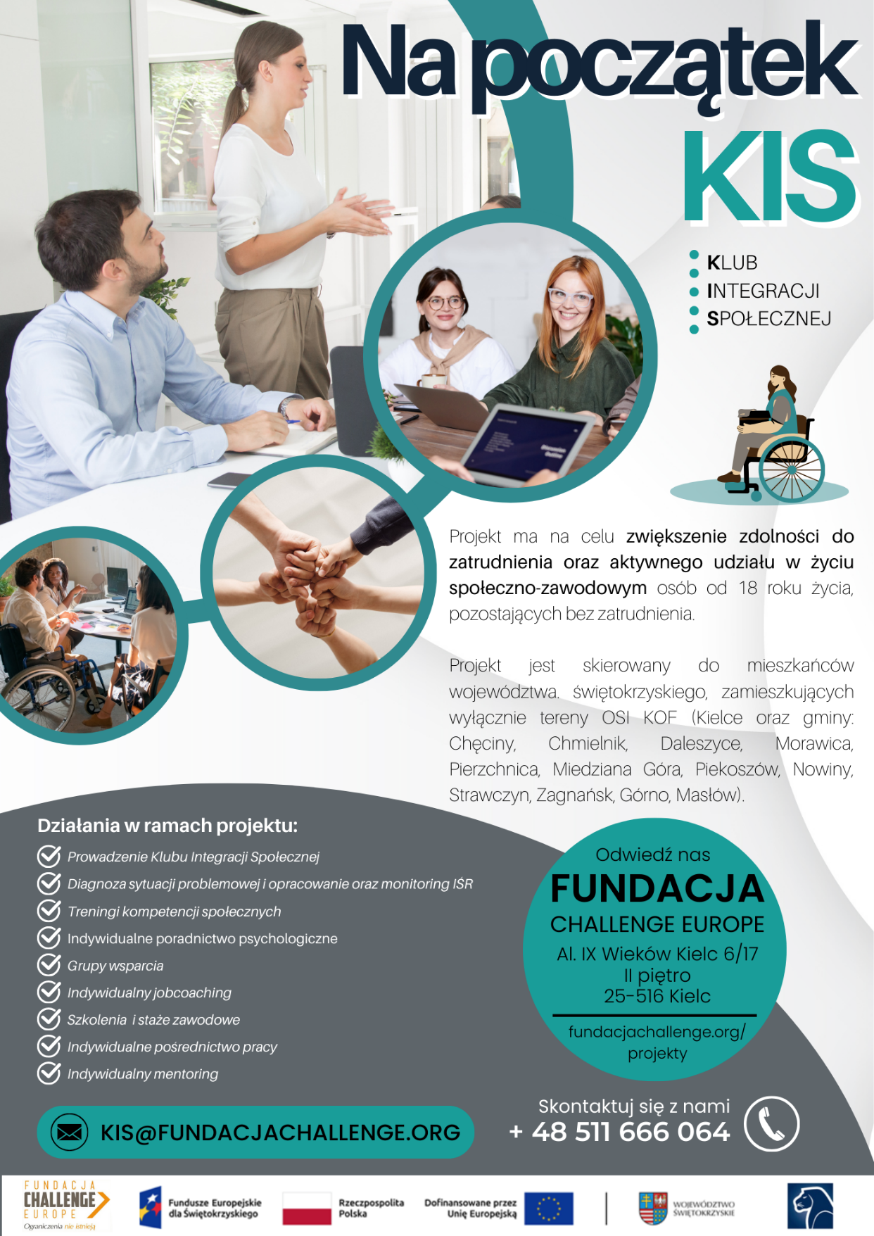
Rysunek 3 Plakat projektu "Na początek KIS"

Projekt „Możemy więcej”
Projekt „Możemy więcej” realizowany jest przez zespół Fundacji Challenge Europe.
Realizacja projektu odbywa się w ramach konkursu organizowanego w ramach Rządowego Programu Wspierania Rozwoju Organizacji Poradniczych na lata 2022-2033, Edycja 2024. Program jest realizowany przez NIW-CRSO.
Grupa docelowa, osoby:
- dorosłe,
- niepracujące,
- niezarejestrowane w urzędach pracy,
- bez kwalifikacji zawodowych lub z nieaktualnymi kwalifikacjami/kompetencjami zawodowymi,
- zagrożone wykluczeniem społecznym m.in. z powodów materialnych (bezrobocie),
- mieszkające w województwie świętokrzyskim.
A w szczególności:
- osoby z niepełnosprawnością,
- osoby posiadające status uchodźcy z Ukrainy i przekroczyły granicę Polski w dniu 24 lutego 2022 r. lub później.
Cel projektu: wsparcie dla osób, które mają trudności w życiu, takie jak problemy z pracą czy wykluczeniem społecznym.
W ramach projektu:
- 60 osób znaleźć pracę i lepiej zrozumie swoje możliwości.
- indywidualna pomoc i warsztaty, aby rozwijać umiejętności społeczne i zawodowe.
- wsparcie dla osób z niepełnosprawnościami oraz uchodźców z Ukrainy.
Działania w ramach projektu:
- Pomoc w znalezieniu pracy – uzyskasz odpowiedź jaki zawód wybrać i jak szukać zatrudnienia.
- Wsparcie psychologiczne – otrzymasz indywidualne rozmowy z psychologiem.
- Warsztaty społeczne – nauczysz się, jak radzić sobie w codziennych relacjach z innymi.
- Poradnictwo zawodowe – zostanie ci pokazane, jak lepiej przygotować się do pracy.
Czego jeszcze się nauczysz?
- Jakie są Twoje mocne strony i ograniczenia w pracy.
- Jak wygląda rynek pracy i jakie zawody są poszukiwane.
- Jak lepiej planować swoją przyszłość.
Dlaczego warto?
Projekt jest darmowy dla uczestników.
Możesz zdobyć nowe umiejętności, które pomogą Ci w życiu i pracy.
Okres trwania projektu: 1 stycznia 2024 – 31 grudnia 2025.
Kontakt do organizatora:
Fundacja Challenge Europe
Adres: Al. IX Wieków Kielc 6/17, II piętro, 25-516 Kielce
Telefon: 41 24 26 900, 41 24 26 901
Mobile: +48 511 666 063, +48 511 666 064
E-mail: biuro@fundacjachallenge.org
Strona internetowa: www.fundacjaonkologiczna.pl
Rekrutacja: rekrutacja@fundacjaonkologiczna.pl
Tel. rekrutacja: +48 881 388 103, +48 693 45 18 72
Informacja została przygotowana na podstawie strony:
https://fundacjachallenge.org.pl/projekty/mozemy-wiecej

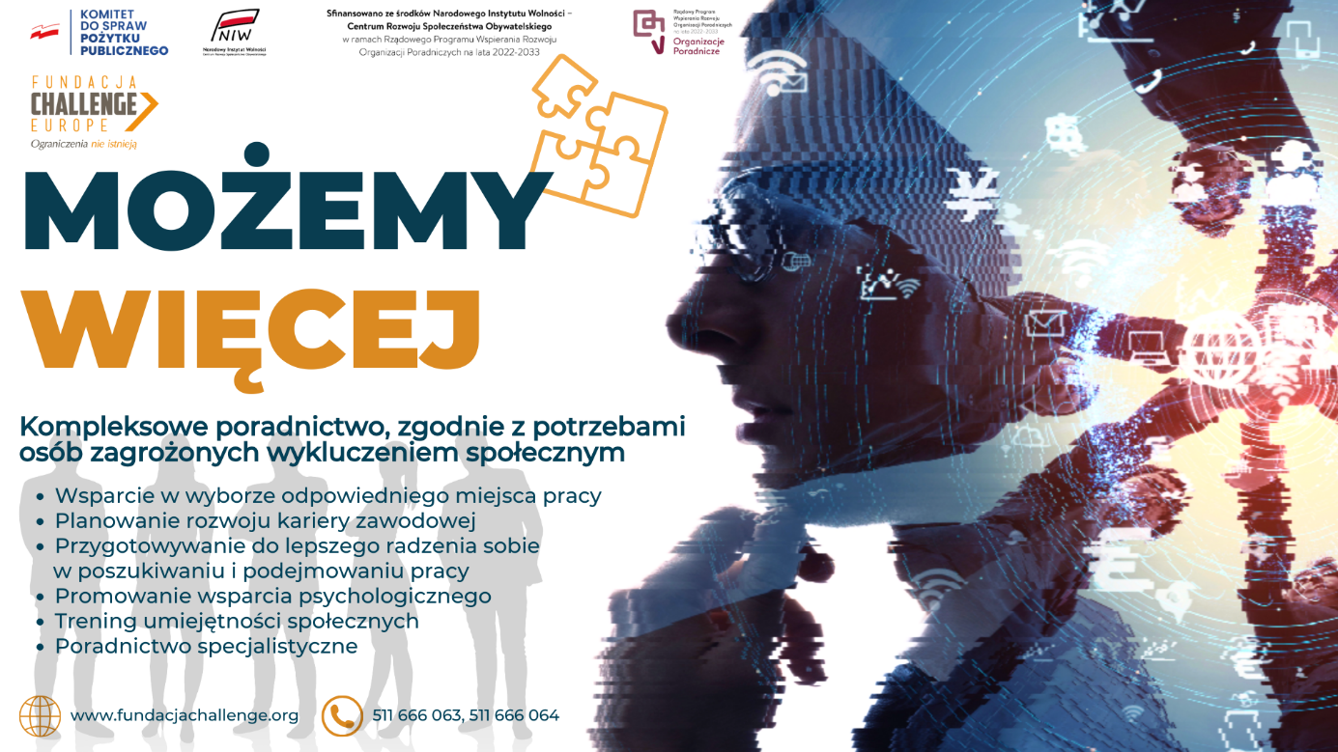
Rysunek 4 Plakat projektu "Możemy więcej"

Projekt „Chcę swojego życia – pracuję” – Fundacja DOGadanka

Cel projektu
Projekt „Chcę swojego życia – pracuję” ma na celu aktywizację osób z niepełnosprawnościami. W ramach projektu osoby z niepełnosprawnością mogą wejść na rynek pracy poprzez zatrudnienie wspomagane.
Do projektu zostanie zrekrutowanych 40 osób z niepełnosprawnościami w 2024 roku, 10 osób w 2025 i 10 osób w 2026.
Jeśli chcesz wziąć udział w projekcie musisz mieszkać w województwie świętokrzyskim i mieć trudności w znalezieniu lub utrzymaniu pracy. W ramach wsparcia zostaniesz przygotowany do podjęcia zatrudnienia pod kątem umiejętności pracowniczych, społecznych oraz zawodowych.
Wsparcie będzie organizowane na każdym etapie procesu zatrudnienia począwszy od doboru odpowiedniego stanowiska, procedury zatrudnienia, jego przebiegu oraz monitoringu.
Działania wspierające będą podejmowane według pięcioetapowego modelu wspomaganego zatrudnienia. Zakres udzielanego wsparcia będzie zależał od twoich indywidualnych potrzeb i będzie miał etapy:
- przygotowanie kandydata do zatrudnienia,
- ocena potencjału kandydata do zatrudnienia,
- poszukiwanie stanowiska pracy,
- zaangażowanie pracodawcy – analiza i dopasowanie miejsca pracy,
- wprowadzenie i szkolenie w miejscu pracy, wsparcie długoterminowe (monitorowanie przebiegu pracy).
Wsparcie jest realizowane poprzez zastosowanie metody zatrudnienia wspomaganego, zgodnie z europejskim modelem zatrudnienia wspomaganego oraz wytycznymi opracowanymi w ramach projektu PFRON „Trener pracy jako sposób na zwiększenie zatrudnienia osób niepełnosprawnych”.
Projekt realizowany w okresie 01.06.2023 – 31.03. 2026.
Projekt finansowany ze środków Państwowego Funduszu Rehabilitacji Osób Niepełnosprawnych.
Więcej o projekcie: tel. 884-807-518 lub dogadanka@onet.pl
Informacja powstała na podstawie strony https://fundacjadogadanka.org.pl/programy-pfron-2023/
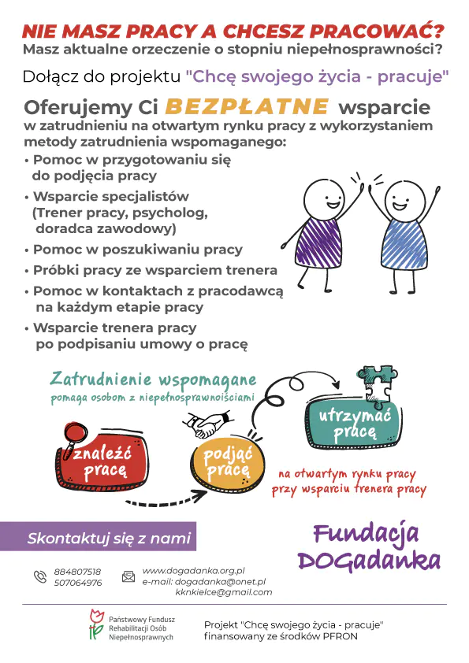
Rysunek 5 Plakat informacyjny fundacji DOGadanka

Staże i szkolenia ze środków PFRON w Powiatowym Urzędzie Pracy
Powiatowy Urząd Pracy w Kielcach dysponuje środkami z Państwowego Funduszu Rehabilitacji Osób Niepełnosprawnych na staże i szkolenia dla osób z niepełnosprawnościami zarejestrowanymi jako poszukujące pracy niepozostające w zatrudnieniu.
Nabór na wyżej wymienione formy wsparcia prowadzony będzie do wyczerpania limitu środków PFRON przeznaczonych na ten cel.
Sposób składania wniosków
Wnioski o organizację stażu oraz wnioski o skierowanie na szkolenie należy składać wyłącznie drogą elektroniczną za pośrednictwem systemu SOW (System Obsługi Wsparcia) pod adresem www.sow.pfron.org.pl
Złożenie wniosku przez system SOW będzie wymagało posiadania profilu zaufanego.
Materiały filmowe dotyczące funkcjonalności Modułu Wnioskodawcy SOW
https://portal-sow.pfron.org.pl/opencms/export/sites/pfron-sow/sow/
Dodatkowych informacji można uzyskać w Powiatowym Urzędzie Pracy w Kielcach w pokoju nr 24 lub pod numerem telefonu 41 367 11 39

Projekt „Aktywizacja zawodowa osób niepełnosprawnych II !”
Kto może wziąć udział?
Projekt jest dla osób z orzeczeniem o niepełnosprawności w stopniu:
- znacznym,
- umiarkowanym,
- lekkim.
Warunki uczestnictwa:
- Masz orzeczenie o niepełnosprawności.
- Nie masz pracy.
- Mieszkasz w województwie lubelskim, mazowieckim, podkarpackim lub świętokrzyskim.
- Jesteś w wieku, w którym możesz pracować (przed wiekiem emerytalnym).
Jakie wsparcie możesz otrzymać?
- Uczestnicy projektu mogą bezpłatnie skorzystać z:
- Poradnictwa zawodowego – organizator opracuje Twój Indywidualny Plan Działania.
- Pomocy doradcy zawodowego i psychologa – wsparcie w rozwijaniu Twojej kariery.
- Warsztatów kariery zawodowej – poznasz, jak skutecznie szukać pracy.
- Pośrednictwa pracy – organizator pomoże znaleźć odpowiednie oferty.
- Poradnictwa prawnego – organizator wyjaśni kwestie związane z zatrudnieniem.
- Wsparcia trenera aktywności zawodowej – pomoc w podejmowaniu działań zawodowych.
- Pomocy asystenta osoby niepełnosprawnej – dodatkowe wsparcie w codziennych zadaniach.
- Szkoleń zawodowych – nauczysz się nowych umiejętności.
- Staży zawodowych – zdobędziesz praktyczne doświadczenie w pracy.
Cel projektu:
Pomóc 260 osobom z niepełnosprawnościami znaleźć pracę spośród 720 uczestników biorących udział w programie.
Czas trwania projektu:
1 kwietnia 2024 r. – 31 marca 2027 r.
Skąd środki na projekt?
Projekt współfinansuje Państwowy Fundusz Rehabilitacji Osób Niepełnosprawnych (PFRON).
Biuro Fundacji:
ul. Wesoła 51/531, 25-363 Kielce
539 309 781
E-mail: kielce@fundacjaheros.org
Regulamin i harmonogram uczestnictwa znajduje się na stronie:
https://www.fundacjaheros.org/aktualne_projekty/zapraszamy-do-udzialu-w-projekcie-pn-aktywizacja-zawodowa-osob-niepelnosprawnych-ii-wspolfinansowanym-ze-srodkow-panstwowego-funduszu-rehabilitacji-osob-niepelnosprawnych/
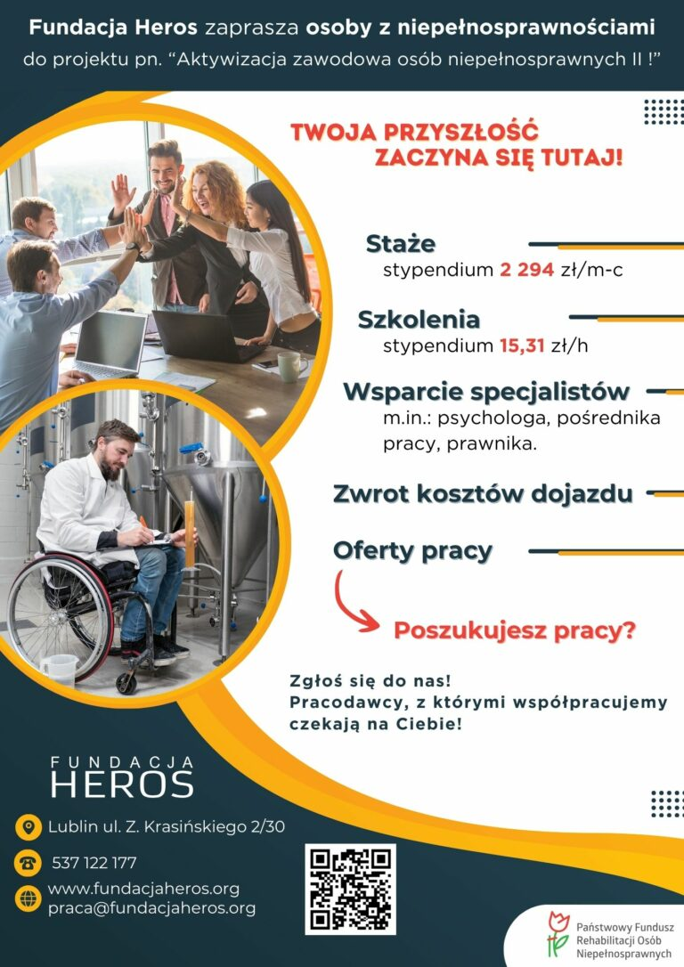
Rysunek 6 Plakat projektu "Aktywizacja zawodowa osób niepełnosprawnych II"

Projekt „Kurs na niezależność II !”
Od 1 kwietnia 2024 roku Fundacja Heros pomaga osobom z niepełnosprawnościami w znalezieniu pracy. Projekt jest bezpłatny i trwa do 31 marca 2027 roku.
Dla kogo jest projekt?
Osoby, które:
- mają orzeczenie o niepełnosprawności (lekki, umiarkowany lub znaczny stopień),
- nie mają pracy lub są w trakcie wsparcia przy zatrudnieniu,
- mieszkają w województwie: lubelskim, mazowieckim, podkarpackim lub świętokrzyskim,
- są w wieku, w którym mogą pracować (przed emeryturą).
W ramach projektu możesz skorzystać z:
- rozmowy o Twoich potrzebach i przygotowania indywidualnego planu pomocy,
- porad w punkcie informacji zawodowej,
- treningów, które pomogą Ci rozwijać umiejętności społeczne i zawodowe,
- pomocy w szukaniu pracy,
- porad prawnych i psychologicznych,
- wsparcia trenera pracy, który pomoże Ci w pierwszych miesiącach pracy,
- pomocy asystenta, jeśli tego potrzebujesz,
- szkoleń, które pomogą zdobyć nowe umiejętności,
- staży zawodowych, abyś mógł zdobyć doświadczenie.
Po co jest ten projekt?
Celem projektu jest pomoc osobom z niepełnosprawnościami w znalezieniu pracy i zdobyciu samodzielności.
Ważne!
Udział w projekcie jest całkowicie bezpłatny.
Więcej informacji możesz uzyskać w Fundacji Heros.
Biuro Fundacji:
ul. Wesoła 51/531, 25-363 Kielce
539 309 781
E-mail: kielce@fundacjaheros.org
Regulamin projektu I harmonogram znajduje się na stronie https://www.fundacjaheros.org/aktualne_projekty/zapraszamy-do-udzialu-w-projekcie-pn-kurs-na-niezaleznosc-ii-wspolfinansowanym-ze-srodkow-panstwowego-funduszu-rehabilitacji-osob-niepelnosprawnych/
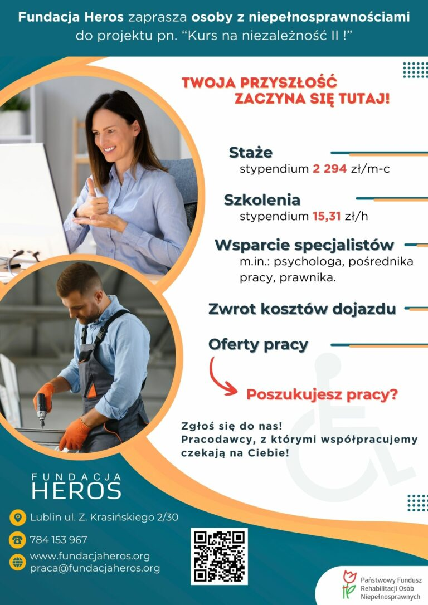
Rysunek 7 Plakat projektu "Kurs na niezależność II"

Projekt „Pora na pracę II”
Od 2 stycznia 2023 roku Fundacja Heros realizuje projekt, który pomaga osobom z niepełnosprawnościami znaleźć pracę. Projekt jest współfinansowany przez Państwowy Fundusz Rehabilitacji Osób Niepełnosprawnych (PFRON) i potrwa do 31 marca 2026 roku.
Dla kogo jest projekt?
Projekt jest dla osób, które:
- mają orzeczenie o niepełnosprawności (lekki, umiarkowany lub znaczny stopień),
- nie mają pracy,
- mieszkają w województwach: lubelskim, mazowieckim, podkarpackim lub świętokrzyskim,
- są w wieku, w którym mogą pracować (przed emeryturą).
Co oferuje projekt?
Uczestnicy mogą bezpłatnie skorzystać z:
- Poradnictwa zawodowego –plan działania dostosowany do Twoich potrzeb.
- Porad psychologicznych i prawnych – uzyskasz potrzebne wsparcie.
- Pośrednictwa pracy – pomoc w znalezieniu odpowiedniego zatrudniena.
- Wsparcia trenera pracy – pomoc w pierwszych krokach w nowym miejscu pracy.
- Treningów rozwoju umiejętności – nauczysz się, jak radzić sobie w pracy i w życiu zawodowym.
- Szkoleń zawodowych – zdobędziesz nowe umiejętności i kwalifikacje.
- Staży zawodowych – zdobędziesz doświadczenie w miejscu pracy z pomocą opiekuna stażu.
Cel projektu:
Pomóc co najmniej 108 osobom z niepełnosprawnościami znaleźć pracę spośród 300 uczestników projektu.

Ważne!
Udział w projekcie jest całkowicie bezpłatny.
Więcej informacji można uzyskać, kontaktując się z Fundacją Heros.
Biuro Fundacji:
Wesoła 51/531, 25-363 Kielce
tel. 539 309 781
E-mail: kielce@fundacjaheros.org
Regulamin rekrutacji i uczestnictwa oraz harmonogram wsparcia https://www.fundacjaheros.org/aktualne_projekty/zapraszamy-do-udzialu-w-projekcie-pn-pora-na-prace-ii-wspolfinansowanym-ze-srodkow-panstwowego-funduszu-rehabilitacji-osob-niepelnosprawnych/

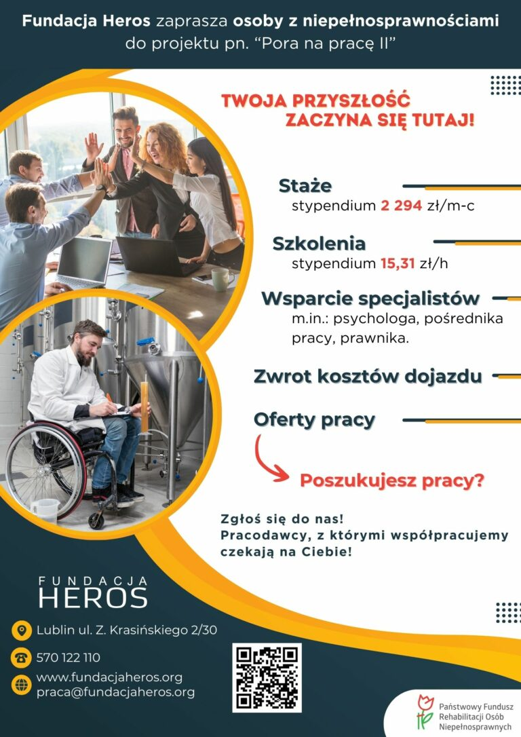
Rysunek 8 Plakat projektu "Pora na pracę II"

Projekt „Klucz do sukcesu II”
Od 1 stycznia 2023 roku Fundacja Heros realizuje projekt „Klucz do sukcesu II”, który jest współfinansowany przez Państwowy Fundusz Rehabilitacji Osób Niepełnosprawnych (PFRON). Projekt potrwa do 31 marca 2026 roku.
Dla kogo jest projekt?
Projekt jest dla osób z niepełnosprawnościami, które:
- mają orzeczenie o niepełnosprawności (lekki, umiarkowany lub znaczny stopień),
- mieszkają w województwach: lubelskim, podkarpackim, mazowieckim lub świętokrzyskim,
- nie mają pracy,
- są w wieku, w którym mogą pracować (przed emeryturą).
Co oferuje projekt?
Uczestnicy projektu mogą skorzystać bezpłatnie z:
- Poradnictwa z Indywidualnym Planem Działania (IPD) – stworzymy plan dopasowany do Twoich potrzeb.
- Indywidualnych porad zawodowych – dowiesz się, jak znaleźć pracę, która Ci odpowiada.
- Warsztatów aktywizacji zawodowej – przygotujesz się do wejścia na rynek pracy.
- Porad psychologicznych i prawnych – uzyskasz wsparcie w radzeniu sobie z trudnościami.
- Szkoleń zawodowych – zdobędziesz nowe kwalifikacje i umiejętności.
- Staży zawodowych – zdobędziesz doświadczenie w wybranej pracy.
- Pośrednictwa pracy – pomożemy Ci znaleźć zatrudnienie.
- Wsparcia specjalisty ds. rynku pracy – dowiesz się, jak poruszać się po rynku pracy.
- Pomocy asystenta osoby niepełnosprawnej – dostaniesz wsparcie w codziennych zadaniach związanych z pracą.

Cel projektu:
Pomóc co najmniej 173 osobom z niepełnosprawnościami znaleźć pracę spośród 480 uczestników projektu.
Ważne!
Udział w projekcie jest całkowicie bezpłatny.
Więcej informacji można uzyskać, kontaktując się z Fundacją Heros.
Wesoła 51/531, 25-363 Kielce
539 309 781
e-mail: kielce@fundacjaheros.org
Regulamin projektu i harmonogram znajdziesz na stronie:
https://www.fundacjaheros.org/aktualne_projekty/zapraszamy-do-udzialu-w-projekcie-pn-klucz-do-sukcesu-ii-wspolfinansowanym-ze-srodkow-panstwowego-funduszu-rehabilitacji-osob-niepelnosprawnych/
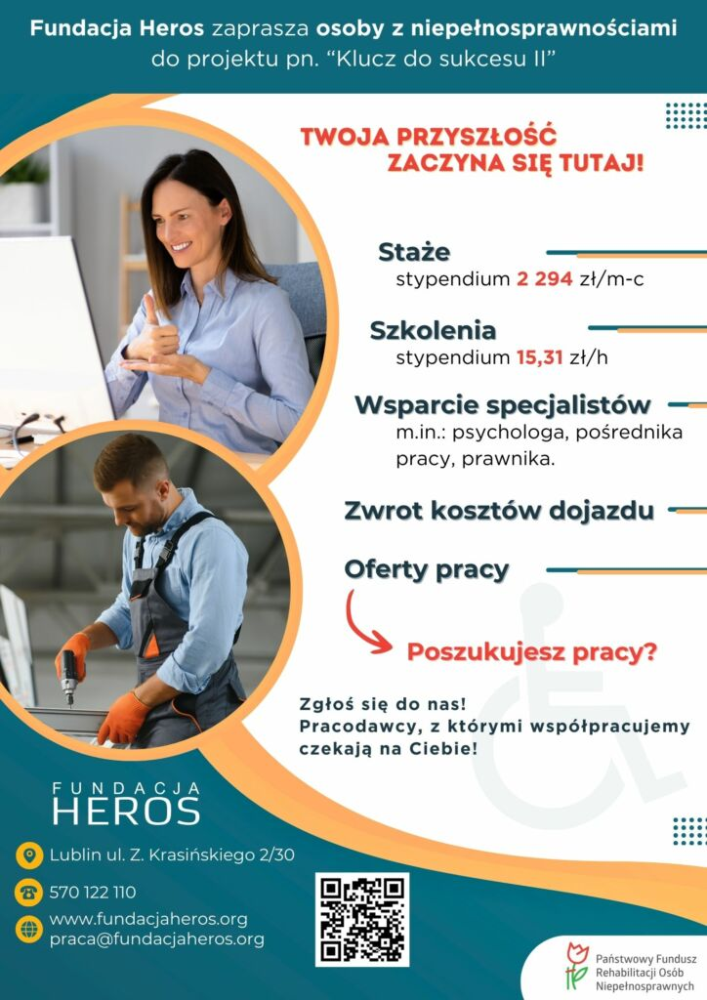
Rysunek 9 Plakat projektu "Klucz do sukcesu II"

Projekt „Zatrudnienie wspomagane szansą na pracę!”
Fundacja Heros od 1 kwietnia 2022 roku realizuje projekt „Zatrudnienie wspomagane szansą na pracę!”. Projekt jest współfinansowany przez Państwowy Fundusz Rehabilitacji Osób Niepełnosprawnych (PFRON).
Cel projektu
Pomóc co najmniej 192 osobom z niepełnosprawnościami znaleźć pracę spośród 540 uczestników projektu. Używamy metody zatrudnienia wspomaganego, która wspiera uczestników w zdobyciu i utrzymaniu pracy.
Kto może wziąć udział?
Projekt jest dla osób z niepełnosprawnościami w stopniu lekkim, umiarkowanym lub znacznym, które:
- mieszkają w województwach: lubelskim, podkarpackim, mazowieckim lub świętokrzyskim,
- są w wieku aktywności zawodowej (przed emeryturą),
- nie mają pracy,
- nie korzystają z takich samych form wsparcia w innych projektach.
Jakie wsparcie oferujemy?
Uczestnicy projektu mogą skorzystać z:
- Poradnictwa zawodowego i stworzenia Indywidualnego Planu Działania,
- Warsztatów aktywizacji społeczno-zawodowej,
- Porad prawnych i psychologicznych,
- Wsparcia trenera pracy,
- Pośrednictwa pracy,
- Szkoleń zawodowych,
- Staży zawodowych.
Jak się zgłosić?
Możesz skontaktować się z biurami Fundacji Heros:

Adres: ul. Wesoła 51/531, 25-363 Kielce
Telefon: 539 309 781
E-mail: kielce@fundacjaheros.org
Udział w projekcie jest bezpłatny!
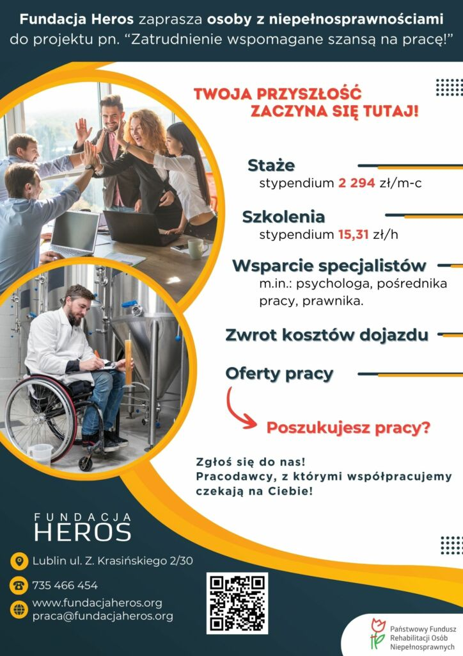
https://www.fundacjaheros.org/aktualne_projekty/realizacja-projektu-pn-zatrudnienie-wspomagane-szansa-na-prace/

Projekt „Gotowi do pracy II”
Od 1 kwietnia 2022 roku Fundacja Heros rozpoczęła projekt „Gotowi do pracy II”. Projekt ten pomaga osobom z niepełnosprawnościami znaleźć pracę. Jest on współfinansowany przez Państwowy Fundusz Rehabilitacji Osób Niepełnosprawnych.
Co to za projekt?
Celem projektu jest pomoc osobom z niepełnosprawnościami w znalezieniu pracy. Przynajmniej 69 osób spośród 270 uczestników programu powinno znaleźć zatrudnienie. Projekt trwa od 1 kwietnia 2022 roku do 31 marca 2025 roku.
Dla kogo jest ten projekt?
Projekt jest dla osób:
- Z niepełnosprawnościami w stopniu znacznym, umiarkowanym lub lekkim.
- Które nie mają pracy.
- Mieszkają na terenie województw: lubelskiego, podkarpackiego, świętokrzyskiego lub mazowieckiego.
- Są w wieku, w którym mogą pracować (nie osiągnęły wieku emerytalnego).
Jakie wsparcie oferuje projekt?
Uczestnicy projektu mogą skorzystać z różnych, darmowych form pomocy, takich jak:
- Porady zawodowe (pomoc w zaplanowaniu swojej drogi zawodowej).
- Porady psychologa.
- Porady prawne.
- Warsztaty o karierze zawodowej.
- Pomoc w szukaniu pracy.
- Wsparcie trenera aktywności zawodowej.
- Pomoc asystenta osoby niepełnosprawnej.
- Szkolenia zawodowe.
- Staże zawodowe.
Jeśli chcesz wziąć udział w projekcie, zgłoś się do Fundacji Heros!

Wesoła 51/531, 25-363 Kielce
539 309 781
e-mail: kielce@fundacjaheros.org
Regulamin i harmonogram projektu: https://www.fundacjaheros.org/aktualne_projekty/zapraszamy-do-udzialu-w-projekcie-pn-gotowi-do-pracy-ii-wspolfinansowanym-ze-srodkow-panstwowego-funduszu-rehabilitacji-osob-niepelnosprawnych/
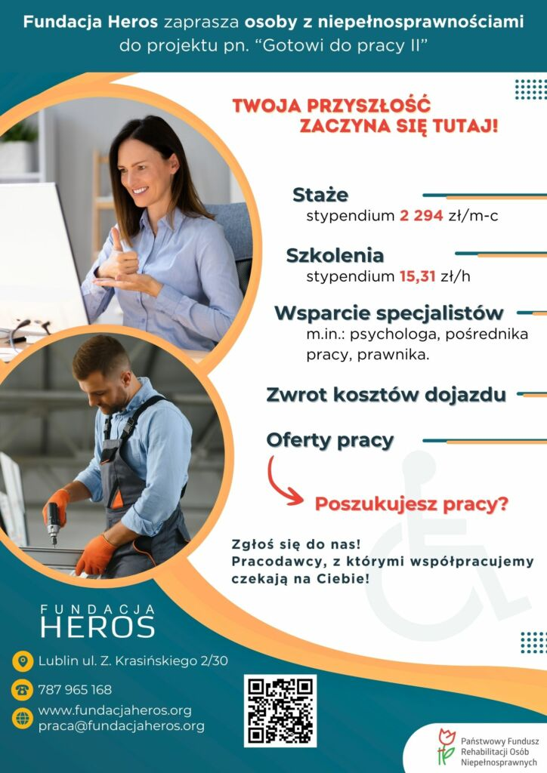
Rysunek 10 Plakat projektu "Gotowi do pracy II"

Nowa droga zawodowa II
Ten projekt pomoże Ci zdobyć nowe umiejętności, pewność siebie i pracę. "Nowa droga zawodowa II" to kompleksowy program aktywizacji zawodowej dla osób z niepełnosprawnościami zamieszkujących województwo świętokrzyskie.
Celem jest wsparcie uczestników w wejściu na rynek pracy poprzez indywidualne doradztwo, coaching, szkolenia, warsztaty oraz staże zawodowe.
Miejsce realizacji: województwo świętokrzyskie
Okres realizacji: od 1 marca 2025 r. do 28 lutego 2026 r.
Kto może wziąć udział w projekcie? 32 osoby, ale maksymalnie 20% mogą stanowić osoby z lekkim stopniem niepełnosprawności. Jeżeli występuje u Ciebie niepełnosprawność intelektualna, całościowe zaburzenia rozwojowe, przewlekła niepełnosprawność o charakterze psychicznym lub niepełnosprawność sprzężona, to pomimo, że masz stopień lekki, to możesz zawsze wziąć udział w tym projekcie.
Musisz:
- mieszkać w województwie świętokrzyskim,
- mieć 18 lat lub więcej, ale nie więcej niż wiek emerytalny,
- być bierny zawodowo, poszukujący pracy lub bezrobotny,
- posiadać znaczny, umiarkowany lub lekki stopień niepełnosprawności,
- rodzaj niepełnosprawności: m.in. upośledzenie umysłowe, choroby psychiczne, zaburzenia głosu i mowy, choroby narządu wzroku lub ruchu, epilepsja, choroby układów oddechowego, krążenia, pokarmowego i moczowo-płciowego, choroby neurologiczne, schorzenia metaboliczne, zaburzenia enzymatyczne, zakażenia odzwierzęce, zeszpecenia, choroby układu krwiotwórczego, a także całościowe zaburzenia rozwojowe i niepełnosprawność sprzężona, np. autyzm.
Realizowane działania:
- indywidualne poradnictwo prawne,
- indywidualne doradztwo biznesowe,
- indywidualne pośrednictwo pracy,
- grupowe warsztaty aktywizacyjne i społeczno-zawodowe,
- szkolenia zawodowe,
- staże zawodowe trwające 3 miesiące.
Dokumenty rekrutacyjne, formularz rekrutacyjny, oświadczenie RODO, oświadczenie o rencie lub zasiłku, oświadczenie o posiadanym rachunku bankowym, ankietę dot. szczególnych potrzeb, deklarację uczestnika i regulamin projektu znajdziesz na stronie projektu: https://fundacjachallenge.org/projekty/nowa-droga-zawodowa-ii/
Projekt współfinansowany ze środków Państwowego Funduszu Rehabilitacji Osób Niepełnosprawnych (PFRON).
- Kwota dofinansowania: 499 199,99 zł
- Całkowita wartość projektu: 554 879,99 zł
- Wkład własny: 55 680,00 zł

Chcesz wziąć udział w projekcie? Zgłoś się do biura projektu!
Fundacja Challenge Europe
Al. IX Wieków Kielc 6/17, 25-516 Kielce
E-mail: biuro@fundacjachallenge.org
Telefon: 509 999 929, 511 666 063

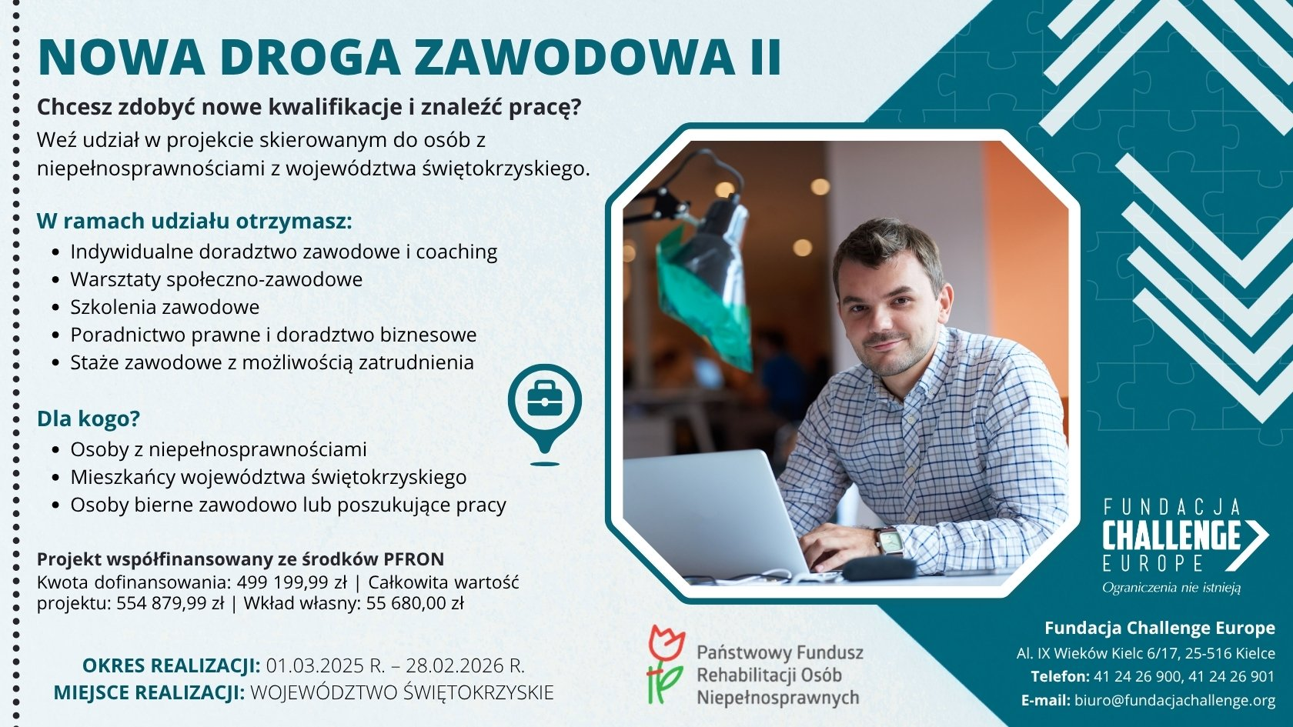
Rysunek 11 Program Nowa Droga Zawodowa II

  - Absolwent w drodze do kariery III!
Projekt „Absolwent w drodze do kariery III!” skierowany do osób z niepełnosprawnościami posiadających wyższe wykształcenie.
Aby wziąć udział w projekcie, musisz:
- mieć stopień niepełnosprawności znaczny, umiarkowany lub lekki,
- nie być zatrudnionym lub być zatrudnionym dorywczo ale znacznie poniżej kwalifikacji,
- mieszkać w województwie lubelskim, świętokrzyskim lub podkarpackim,
- być absolwentem szkoły wyższej lub uczyć się w niej już ostatni rok,
- nie być w wieku emerytalnym.
W ramach projektu będziesz mógł bezpłatnie korzystać z:
- wsparcia specjalisty ds. rozwoju zawodowego,
- wsparcia doradcy zawodowego w podjęciu decyzji zawodowych,
- warsztatów kariery zawodowej,
- wsparcia brokera edukacyjnego,
- konsultacji prawnych,
- wsparcia pośrednika pracy,
- wsparcia asystenta samodzielności,
- podniesienia kompetencji/kwalifikacji zawodowych poprzez udział w szkoleniu/kursie zawodowym,
- zdobycia doświadczenia zawodowego poprzez udział w stażach aktywizacyjnych.
Wszystkich zainteresowanych prosimy o kontakt:

ul. Wesoła 51/531, 25-363 Kielce
539 309 781
E-mail: kielce@fundacjaheros.org
Więcej informacji znajdziesz tutaj:
https://www.fundacjaheros.org/aktualne_projekty/zapraszamy-do-udzialu-w-projekcie-pn-absolwent-w-drodze-do-kariery-iii-wspolfinansowanym-ze-srodkow-panstwowego-funduszu-rehabilitacji-osob-niepelnosprawnych-absolwent-w-drodze-do-kariery-iii/
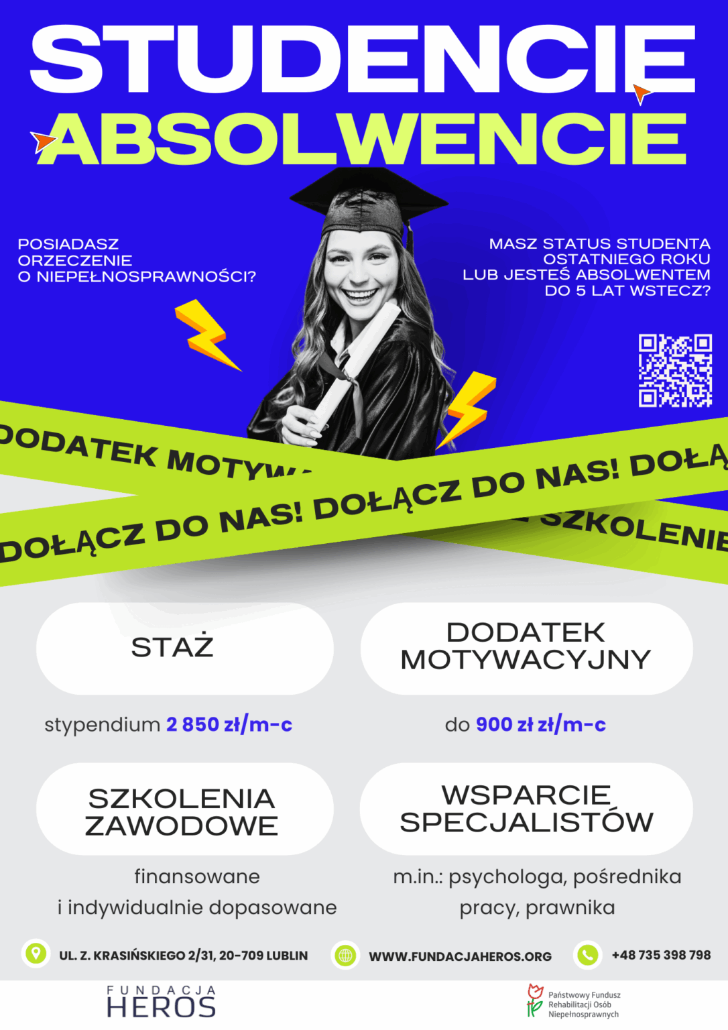
Rysunek 12 Program Absolwent w drodze do kariery

Katalog ofert pracy dla osób z niepełnosprawnością

Oferty pracy z Powiatowego Urzędu Pracy dla osób posiadających orzeczenie o niepełnosprawności w województwie świętokrzyskim

Stanowisko | Miejsce pracy | Rodzaj umowy | Pracodawca | Link do ogłoszenia
Pracownik biurowy | Kielce | Umowa o pracę na czas określony | Fundacja Mini College | Kliknij
Kierownik do spraw sprzedaży | Kielce | Umowa o pracę na czas określony | KRISMAR K. DUDA, M. ŁAWICKI SPÓŁKA JAWNA | Kliknij
Pracownik gospodarczy | Kielce | Umowa o pracę na czas określony | Nestone sp. z o.o. | Kliknij
Inspektor | Kielce | Umowa o pracę na okres próbny | Urząd Marszałkowski Województwa Świętokrzyskiego w Kielcach | Kliknij
Kierownik gospodarczy | Kielce | Umowa o pracę na czas określony | Szkoła Podstawowa nr 27 im. K K. Baczyńskiego w Kielcach | Kliknij
Specjalista/Specjalistka ds. fotograficznych w Dziale Digitalizacji | Kielce | Umowa o pracę na czas określony | Muzeum Narodowe w Kielcach | Kliknij
Dyrektor | Chęciny | Umowa o pracę na czas określony | Kontakt przez PUP | Kliknij
Pomoc wychowawcy | Chmielnik | Umowa o pracę na czas określony | Kontakt przez PUP | Kliknij
Asystent kas samoobsługowych | Małogoszcz | Umowa o pracę na czas określony | Ipracujzdalnie.pl spólka z ograniczoną odpowiedzialnością | Kliknij
Pomocnik mechanika | Górno-Parcele | Umowa o pracę na czas określony | kontakt przez PUP | Kliknij
Asystent kas samoobsługowych | Zagnańsk | Umowa o pracę na czas określony | Ipracujzdalnie.pl spólka z ograniczoną odpowiedzialnością | Kliknij
Asystent kas samoobsługowych | Łopuszno | Umowa o pracę na czas określony | Ipracujzdalnie.pl spólka z ograniczoną odpowiedzialnością | Kliknij
Recepcjonistka | Kielce | Umowa o pracę na czas określony | Przedsiębiorstwo wielobranżowe "karabela-ck" spółka z ograniczoną odpowiedzialnością | Kliknij
Kelnerka | Kielce | Umowa o pracę na czas określony | Przedsiębiorstwo wielobranżowe "karabela-ck" spółka z ograniczoną odpowiedzialnością | Kliknij

Oferty pracy dla osób posiadających orzeczenie o niepełnosprawności w województwie świętokrzyskim z Agencji Zatrudnienia Fundacja Fuga Mundi

Stanowisko | Miejsce pracy | Rodzaj umowy | Pracodawca | Link do ogłoszenia
Asystent do spraw księgowości | Kielce | Umowa o pracę na okres próbny | Fundacja Fuga Mundi | Kliknij

Oferta staży dla osób posiadających orzeczenie o niepełnosprawności w województwie świętokrzyskim z Fundacji Heros

Stanowisko | Miejsce pracy | Rodzaj umowy | Pracodawca | Link do ogłoszenia
Pracownik księgowo-biurowy | Kielce | staż | Fundacja Heros | Kliknij
Pracownik biurowy w centrum rehabilitacyjnym | Kielce | staż | Fundacja Heros | Kliknij
Zdalny pracownik biurowy | Zdalnie | staż | Fundacja Heros | Kliknij

Oferty pracy dla osób posiadających orzeczenie o niepełnosprawności z Akademickiego Centrum Kariery Politechniki Świętokrzyskiej
Akademickie Centrum Kariery wspiera studentów i absolwentów Politechniki Świętokrzyskiej w płynnym przejściu od okresu studiów do etapu poszukiwania i znalezienia pracy. Inicjatywy ACK są zaprojektowane tak, aby maksymalnie ułatwić ten proces i zapewnić wsparcie na każdym kroku.
Aby mieć dostęp do aktualnych ofert pracy, staży oraz praktyk zawodowych, zarejestruj się: https://ack.tu.kielce.pl/rejestracja
ACK organizuje regularne spotkania i szkolenia, które pozwalają na bezpośrednie kontakty z pracodawcami z regionu i spoza niego. To doskonała okazja do poznania różnych firm i ich ofert.
ACK oferuje wsparcie w przygotowaniu profesjonalnych CV i listów motywacyjnych, które zwiększają szanse na sukces podczas rekrutacji.
Każdy student i absolwent Politechniki Świętokrzyskiej może skorzystać z indywidualnych konsultacji z doradcą zawodowym, który pomoże w określeniu ścieżki kariery i planowaniu kolejnych kroków.

